Title
Title
Title
Name Surname
Master Thesis
Submitted in Partial Fulfillment of the
Requirements for the Degree of
Master of Science
in the field of …
submitted DD Month YYYY
Division of Viticulture and Pomology (WOB | H95800)
Department of Crop Sciences
Supervisor: …
Division/Institute …
Department …
Co-Supervisor: …
Division/Institute …
Department …

Eidesstattliche Erklärung / Affidavit
Hiermit versichere ich an Eides statt, dass ich die vorliegende Masterarbeit ohne fremde Hilfe und ohne Benutzung anderer als der angegebenen Quellen und Hilfsmittel angefertigt und die den benutzten Quellen wörtlich oder inhaltlich entnommenen Stellen als solche kenntlich gemacht habe.
Diese Arbeit wurde in gleicher oder ähnlicher Form noch bei keiner anderen Prüferin/ keinem
anderen Prüfer als Prüfungsleistung eingereicht.
Mir ist bekannt, dass Zuwiderhandeln geahndet wird („Verwendung unerlaubter Hilfsmittel“) und weitere rechtliche Schritte nach sich ziehen kann.
I hereby swear that I have compiled this Master Thesis without external help and without using sources and aides other than those permitted and that the sources have been cited verbatim or quoted textually in the places indicated.
This work has not been submitted in the same or similar form to any other examiners as a form of examination.
I am aware that offenders may be punished ('use of unauthorized assistance') and that further legal action may ensue.

DD Month YYYY
Datum / Date Unterschrift / Signature

Acknowldegements (optional)
Text …

Abstract
Text …

Index of Figures
Figure 1: image caption (MS-Word) 3
Figure 2: update indices 3
Index of Tables
Table 1: example (1) 4
Table 2: example (2) 4

Abbreviations
e.g. for example
et al and others
…

Table of Contents
1. Introduction 1
2. Literature Overview 2
3. Materials and Methods 3
3.1 Materials and Methods (2nd level) 3
3.1.1 Materials and Methods (3rd level) 3
4. Results 5
5. Discussion 6
6. Summary 7
7. Literature References 8
8. Appendix 9

Introduction
Text …

Literature Overview
Text …

Materials and Methods

Materials and Methods (2nd level)

Materials and Methods (3rd level)

Materials and Methoda (4th level)
Text Text Text Text Text Text Text Text Text Text Text Text Text Text Text Text Text Text Text Text Text Text Text Text Text Text Text Text Text Text Text Text Text Text Text Text Text Text Text Text Text Text Text Text Text Text Text Text …
Text Text Text Text Text Text Text Text Text Text Text Text Text Text Text Text Text Text Text Text Text Text Text Text Text Text Text Text Text Text Text Text Text Text Text Text Text Text Text Text Text Text Text Text Text Text Text Text …
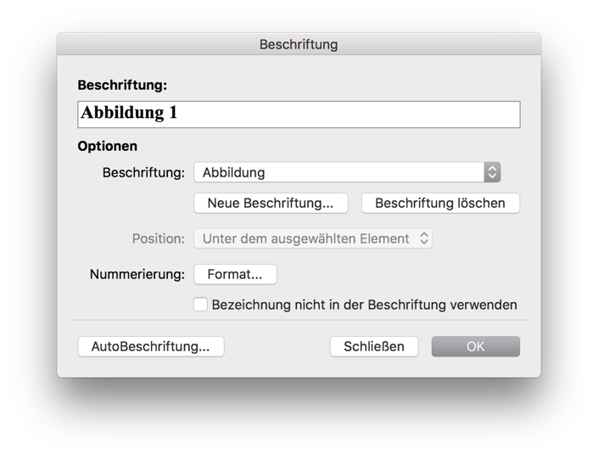
Figure 1: image caption (MS-Word)
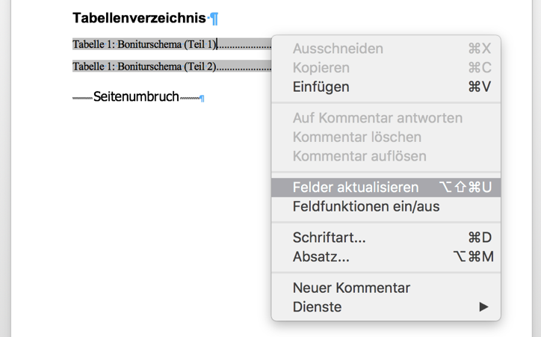
Figure 2: update indices

Table 1: example (1)
Dai | 0 dai | 10 dai | 20 dai | 30 dai | 40 dai | 50 dai
Root parameters | Root growth | Number of root galls  Number of feeding insects | Number of root galls  Number of feeding insects  Number of reproducing insects  Number of eggs per insect | Number of root galls  Number of feeding insects  Number of reproducing insects  Number of eggs per insect | Number of root galls  Number of feeding insects  Number of reproducing insects  Number of eggs per insect | Number of root galls  Number of feeding insects  Number of reproducing insects  Number of eggs per insect
Leaf parameters | Number of leaves  Number of meristematic leaves | Number of galls  Number of infested leaves  Degree of infestation | Number of galls  Number of infested leaves  Degree of infestation | Number of galls  Number of infested leaves  Degree of infestation | Number of galls  Number of infested leaves  Degree of infestation | Anzahl vergallte Blätter  Gallen/Blatt bei 3 Blättern  Eier/Galle bei 10 Gallen von obigen 3 Blättern (rand)
Table 2: example (2)
dai | 0 dai | 10 dai | 20 dai | 30 dai | 40 dai | 50 dai
Days after infestation | 0 dai | 10 dai | 20 dai | 30 dai | 40 dai | 50 dai
Leaf parameters | No. of leaves | No. of leaf galls | No. of leaf galls | No. of leaf galls | No. of leaf galls | No. of leaf galls
 | No. of meristematic leaves | No. of infested leaves | No. of infested leaves | No. of infested leaves | No. of infested leaves | No. of infested leaves

Results
Text …

Discussion
Text …

Summary
Text …

Literature References
Huss, J. 1984: Leitfaden für die Anfertigung von Diplomarbeiten und Dissertationen in der Forstwissenschaft und verwandten Fachgebieten, Frankfurt (Main): Sauerländer, VII, 117 S. ISBN 3-7939-0640-X
Krämer, W., 1995: Wie schreibe ich eine Seminar-, Examens- und Diplomarbeit: eine Anleitung zum wissenschaftlichen Arbeiten für Studierende aller Fächer an Universitäten, Fachhochschulen und Berufsakademien, 4., erw. und aktualisierte Aufl., Stuttgart [u.a.]: Fischer, 199 S. ISBN 3-437-40342-7
Standop, E. 1994: Die Form der wissenschaftlichen Arbeit, 14. Aufl., vollst. neu bearb. und erw. von Matthias L. G. Meyer, Heidelberg [u.a.]: Quelle & Meyer, 213 S. ISBN 3-494-02216-X

Appendix
Text …

